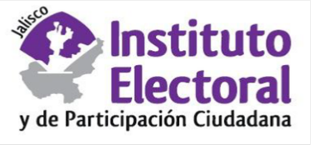**Sesión extraordinaria**

**Comité de Transparencia**

**12 doce de febrero de 2021 dos mil veintiuno**

**10:00 diez horas**

**Orden del día:**

1. Lista de asistencia y declaración de quórum.
2. Aprobación del orden del día.
3. Presentación, discusión y, en su caso, aprobación de la versión pública del entregable que conforma la respuesta de la solicitud de información radicada con el número de expediente IEPC-PNT-060/2021
4. Presentación, discusión y, en su caso aprobación de las versiones públicas de los contratos de adquisición de bienes y prestación de servicios, suscritos por el Instituto Electoral y de Participación Ciudadana del Estado de Jalisco con diversas personas físicas, y personas jurídicas en los meses de diciembre del año 2020 así como enero y febrero del año 2021.

**A t e n t a m e n t e**

**Guadalajara, Jalisco; a 11 once de febrero de 2021 dos mil veintiuno**

**Alma Fabiola del Rosario Rosas Villalobos**

Secretaria del Comité de Transparencia